

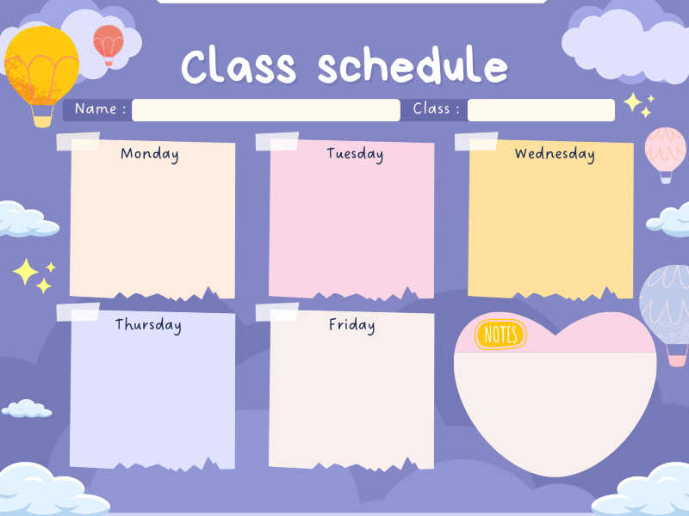

Khám Phá
Bác cấp dưỡng
LQVT
Dạy trẻ nhận biết sự khác nhau rõ nét về chiều dài của hai đối tượng. Sử dụng đúng các từ “dài hơn – ngắn hơn”.

Vận động
Thơ: Làm nghề như bố
Tạo Hình
Nặn 1 số loại bánh
Vận động
- Bò thấp chui qua cổng
- TC: Gấu và ong
LQVH
Thơ: Làm nghề như bố
Thời khoá biểu – Tuần 1 tháng 11
MGB C4
Tạo Hình
Xé dán trang phục chú hề
Ôn Tập
Truyện: Gấu con bị sâu răng
Âm Nhạc
-Dạy hát: Anh chàng tý sún
TCAN: Ai đoán giỏi
LQVT
Dạy trẻ đếm số lượng 1,2
LQVH
Truyện: Gấu con bị sâu răng
Khám Phá
Cô bán hàng
Thời khoá biểu – Tuần 2 tháng 11
MGB C4
Ôn Tập
Thơ: Bàn tay cô giáo
Tạo Hình
In hình hoa từ các nguyên vật liệu khác nhau
Vận động
Đi theo đường dích dắc
TC: Nu na nu nống
LQVT
Dạy trẻ xếp xen kẽ AB
LQVH
Thơ: Bàn tay cô giáo
Khám Phá
Thí nghiệm: Hiệu ứng kỳ diệu của nước, dầu ăn và phẩm màu
Thời khoá biểu – Tuần 3 tháng 11
MGB C4
Ôn Tập
Dạy thơ: Em làm thợ xây
Âm Nhạc
DH: Lớn lên cháu lái máy cày
TCAN: Ai đoán giỏi
Tạo Hình
Dán ngôi nhà
Khám Phá
Chú công nhân xây dựng
LQVT
Xác định phía trên – phía dưới của bản thân
LQVH
Dạy thơ: Em làm thợ xây
MGB C4

Thời khoá biểu – Tuần 4 tháng 11

Ôn Tập

Tạo Hình

Khám Phá

LQVH

LQVT

Vận Động

MGB C4

Thời khoá biểu – Tuần tháng

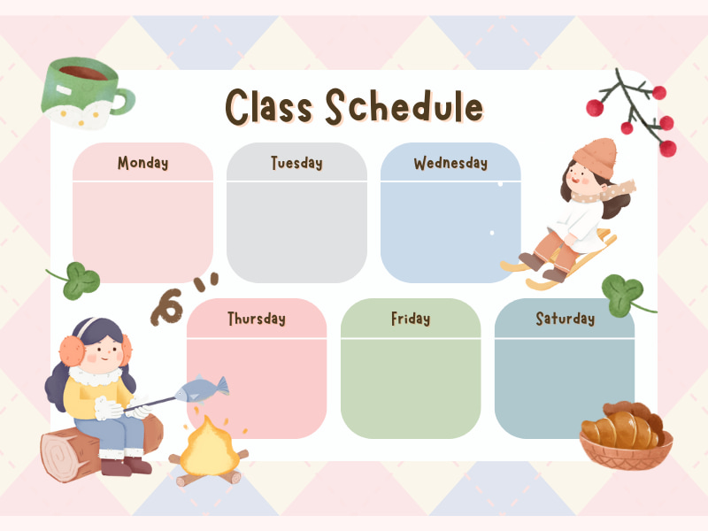
Vận động

Vận động

Vận động

Vận động

Vận động

Vận động

TUẦN:
LỚP:
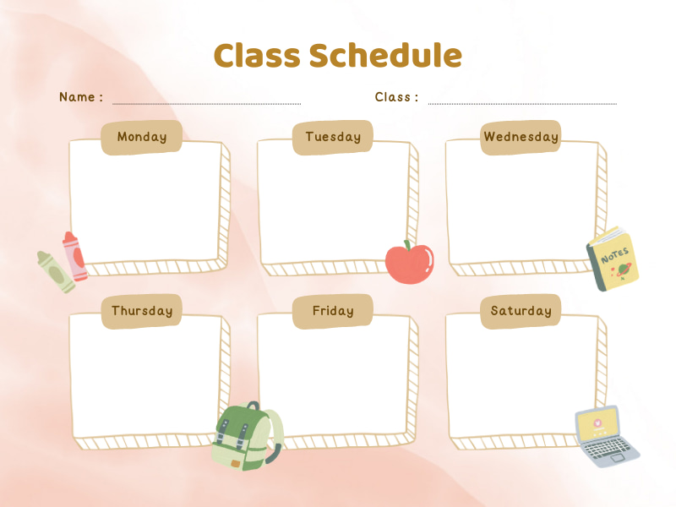
Vận động

Vận động

Vận động

Vận động

Vận động

Vận động

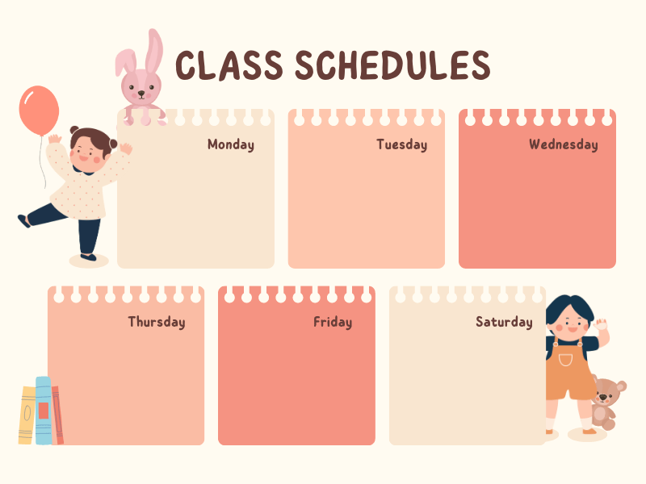
Vận động

Vận động

Vận động

Vận động

Vận động

Vận động

TUẦN:
LỚP:

